SỞ GIÁO DỤC VÀ ĐÀO TẠO QUẢNG NINH

NĂM HỌC 2022 – 2023

**TRƯỜNG TH,THCS&THPT VĂN LANG**

**TÀI LIỆU HƯỚNG DẪN MÔN TIN HỌC LỚP 11**

**NGÔN NGỮ LẬP TRÌNH C++**



**Giáo viên hướng dẫn: Lương Lụa**

**Tổ: Toán - Tin**

**BÀI 1**

**BÀI 2. THÀNH PHẦN CỦA NGÔN NGỮ LẬP TRÌNH**

* Gồm: 26 chữ cái La tinh hoa và thường: a,…,z; A,…,Z
* 10 chữ số Arập: 0,1,…9
* Dấu cách,nháy đơn (‘), nháy kép (“), gạch dưới (­_)
* Các ký hiệu đặc biệt: + - * / ( ) [ ] { } = < > , ; . : \ | # % ^ & ! ? ~

*Tổng cộng có 91 ký tự*

**BÀI 3. CẤU TRÚC CHƯƠNG TRÌNH**

**a. Khai báo thư viện:**

#include <bits/stdc++.h>

using namespace std;

**b. Phần thân:**

int main()

{

<các lệnh>;

return 0;

}

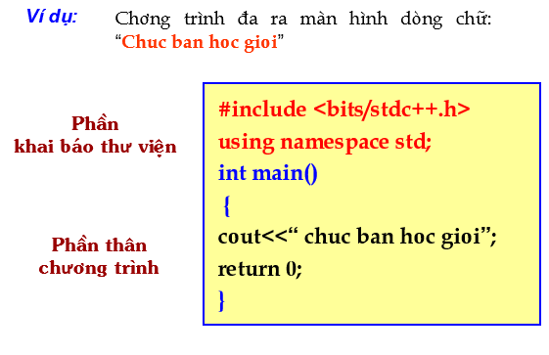

**BÀI 4. MỘT SỐ KIỂU DỮ LIỆU CHUẨN**

**1. Kiểu dữ liệu**

**a. Kiểu ký tự:**

Có hai kiểu dữ liệu thuộc loại dữ liệu ký tự đó là kiểu char và unsign char. Cả hai đều có chiều dài tối đa là 255 ký tự nhưng với unsign char thì phạm vi biểu diễn sẽ bắt đầu từ 0.

Mỗi ký tự char sẽ chiếm 1 byte (8 bit) trong bộ nhớ và chúng được biểu diễn thông qua [bảng mã ASCII](https://freetuts.net/ma-ascii-la-gi-bang-ma-ascii-358.html).

| **Kiểu dữ liệu** | **Số ô nhớ** | **Giới hạn** |
| --- | --- | --- |
| char | 1 byte | -128 ... 127 |
| unsign char | 1 byte | 0 ... 255 |

**b. Kiểu số nguyên:**

Kiểu số nguyên là kiểu số mà khi chia cho 1 sẽ dư 0, nghĩa là đây là một số không có dấu phẩy động.

Chúng ta có các kiểu dữ liệu số nguyên đó là int, unsign int, short, long, unsign long. Phạm vi biểu diễn và kích thước của chúng sẽ tăng dần.

| **Kiểu dữ liệu** | **Số ô nhớ** | **Giới hạn** |
| --- | --- | --- |
| int | 4 byte | －231 .. 231-1 |
| unsign int | 4 byte | 0 .. 232 |
| long long | 8 byte | -263 đến 263-1 |
| unsign long | 4 byte | 0 đến 264 |

Kiểu ký tự cũng có thể được xem là kiểu số nguyên nếu biểu diễn thông qua bảng mã ASCII.

**c. Kiểu số thực:**

Kiểu số thực là kiểu có dấu phảy động, tức là khi chia số đó cho 1 thì sẽ có dư. Ví dụ 2,5 là kiểu số thực.

Chúng ta có hai kiểu dữ liệu biểu diễn cho số thực đó là float và double và long double.

| **Kiểu dữ liệu** | **Số ô nhớ** | **Giới hạn** | **Chữ số có nghĩa** |
| --- | --- | --- | --- |
| float | 4 byte | 3.4E-38 đến 3.4E+38 | 7 đến 8 |
| double | 8 byte | 1.7E-308 đến 1.7E+308 | 15 đến 16 |
| long double | 10 byte | 3.4E-4932 đến 1.1E4932 | 17 đến 18 |

**d. Kiểu lozic**

| **Kiểu dữ liệu** | **Số ô nhớ** | **Giá trị** |
| --- | --- | --- |
| bool | 1 byte | true (1); false(0) |

**BÀI 5. KHAI BÁO BIẾN**

**1. Cấu trúc khai báo biến**

***Kiểu_dữ_liệu tên_biến;***

Ví dụ: *int x,y,z;*

*float m,n;*

*char z,t;*

**2. Khai báo hằng**

***const kiểu_dữ_liệu tên_hằng = giá_trị;***

ví dụ: *const float pi=3.14;*

*const int maxx=1000;*

**BÀI 6. PHÉP TOÁN, BIỂU THỨC, LỆNH GÁN**

**1. Phép toán**

|  |  |  |
| --- | --- | --- |
| Phép toán | Trong toán học | Trong C++ |
| Cộng, trừ, nhân | + - x | + - * |
| Phép chia | : | Chia lấy nguyên: /  Chia lấy dư: % |
| Phép toán quan hệ | > , < , =, **≠** , **≥** , **≤** | **> , < , ==**  **!= , >= , <=** |
| Phép toán lozic | và, hoặc, phủ định | &&, ||; ! |

**2. Các hàm số học**

|  |  |  |
| --- | --- | --- |
| Hàm | Trong toán | C++ |
| Lũy thừa | ax | pow(a,x) |
| Căn bậc 2 |  | sqrt(X) |
| Trị tuyệt đối | |X| | abs(X) |

**BÀI 7.THỦ TỤC VÀO RA ĐƠN GIẢN**

**1. Nhập dữ liệu từ bàn phím**

**cin>>biến;**

*ví dụ:* cin>>x; cin>>y;

**cin>>biến1>>biến2>>…;**

*ví dụ*: cin>>x>>y>>z;

**2. Xuất kết quả ra màn hình:**

***a. Số nguyên:***

**cout<<đối_số;**

*ví dụ:* cout<<x;

***b. Số thực***

**cout<<fixed<<setprecision(2)<< đối_số;**

*Làm tròn 2 số sau dấu chấm thập phân*

**Ví dụ:** Viết chương trình nhập vào chiều dài và chiệu rộng của hình chữ nhật, tính và xuất ra chu vi và diện tích của hình làm tròn 5 số sau dấu chấm thập phân

#include <bits/stdc++.h>

using namespace std;

float a,b,CV,S;

int main()

{

cout<<“ Nhap chieu dai va chieu rong cua HCN:”;

cin>>a>>b;

CV= (a+b)*2; S= a*b;

cout<<fixed<< setprecision(5)<< CV<<endl;

cout<<fixed<<setprecision(5)<<S<<endl;

return 0;

}

**BÀI 8. SOẠN THẢO, DICH, THỰC HIỆN VÀ HIỆU CHỈNH CHƯƠNG TRÌNH**

* *Tạo fie mới*: **Ctrl +shift+N**
* *Lưu file*: **Ctrl+S**
* *Đặt tên file*: **Ten.cpp**
* *Mở file***: Ctrl+O**
* *Biên dịch***: Fn+F4**
* *Chạy chương trình***:Ctrl+Fn+F9**

**BÀI 9. CẤU TRÚC RẼ NHÁNH**

**1. Dạng thiếu:**

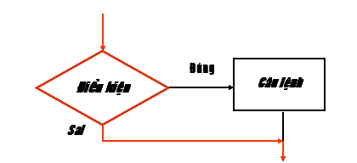

**if (Bieu thuc) *Câu_lệnh*;**

*Nếu biểu thức đúng thì thực hiện câu lệnh*

Ví dụ:

*if(a%2==0) cout<<a<<” la so chan”;*

**2. Dạng đủ:**

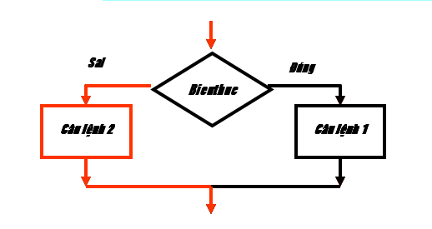

**if (Bieu thuc) *Câu_lệnh1*; else Câu_lệnh_2;**

*Nếu biểu thức đúng thì thực hiện lệnh 1 sai thì thực hiện lệnh 2*

Ví dụ:

*if(a%2==0) cout<<a<<” la so chan”; else cout<<a<<” la so le”;*

Ví dụ: **Viết chương trình giải biện luận phương trình bậc 2.**

#include <bits/stdc++.h>

using namespace std;

int main()

{

float a,b,c,d,x1,x2,Delta;

cout<<" Nhap vao a,b,c=";

cin>>a>>b>>c;

Delta=b*b-4*a*c;

if (Delta<0) cout<<“Phuong trinh vo nghiem”;

else

{ x1= (-b + sqrt(Delta))/(2*a);

x2= (-b - sqrt(Delta))/(2*a);

cout<<fixed<<setprecision(2)<<x1<<endl;

cout<<fixed<<setprecision(2)<<x2<<endl;

}

}

**3. Bài tập**

**Bài 1.** Viết chương trình nhập vào số nguyên dương, in ra số chẵn hay lẻ.

**Bài 2.** Cho ba số a, b, c đọc vào từ bàn phím. Hãy tìm giá trị lớn nhất của ba số trên và in ra kết quả.

**Bài 3.** Viết chương trình tính x thỏa mãn: ax+b=0 với a,b là số thực nhập từ bàn phím.

**Bài 4.** Nhập vào ngày, tháng, năm. Kiểm tra xem ngày, tháng, năm đó có hợp lệ không? In kết quả ra màn hình.

**Bài 5.** Nhập vào giờ, phút, giây. Kiểm tra xem giờ, phút, giây đó có hợp lệ hay không? In kết quả ra màn hình.

**Bài 6.** Viết chương trình nhập vào ngày, tháng, năm hợp lệ. cho biết năm này có phải là năm nhuận hay không? In kết quả ra màn hình. Trong DƯƠNG LỊCH : Năm nhuận là năm chia hết cho 4, nhưng không chia hết cho 100 (trừ những năm chia hết cho 400 cũng là năm nhuận).

**Bài 7.** Viết chương trình nhập vào số nguyên dương n. Kiểm tra xem n có phải là số chính phương hay không? (Số chính phương là số khi lấy căn bậc 2 có kết quả là số nguyên).

**Bài 8.** Viết chương trình xét xem một tam giác có phải là tam giác đều hay không khi biết chiều dài ba cạnh của tam giác.

**Bài 9.** Viết chương trình xét xem một tam giác có phải là tam giác vuông hay không khi biết chiều dài ba cạnh của tam giác.

**BÀI 10. CẤU TRÚC LẶP**

**1. Biết trước số lần lặp**

*a.for tiến:*

**for ( i=gt_đầu;i<=gt_cuối;i++) câu_lệnh;**

**Ví dụ:**

*for ( i=1;i<=100;i++)cout<<“a”;*

Xuất ra màn hình 100 chữ a.

*b.for lùi:*

**for ( i=gt_cuối;i>=gt_đầu;i--) câu_lệnh;**

**Ví dụ:**

*for ( i=100;i>=1;i--)cout<<i;*

Xuất ra màn hình các số từ 100 về 1

**2. Chưa biết trước số lần lặp.**

**1. Cấu trúc 1**:

**while(điều_kiện) câu_lệnh;**

**Ví dụ:**

*cin>>n;*

*while (n!=0) cin>>n;*

**1. Cấu trúc 1**:

**do**  
 {

*<Các câu lệnh>;*

}**while <điều kiện lặp>;**

**Ví dụ:**

*do*

*{*

*cin>>n;*

*while( n!=0);*

|  |  |
| --- | --- |
| **Lặp với số lần lặp biết trước** | **Lặp với số lần lặp chưa biết trước** |
| * Biến đếm là số nguyên. * Giá trị đầu <= giá trị cuối * Số lần lặp được xác định trước theo công thức :   giá trị cuối – giá trị đầu + 1 | * Điều kiện lặp là biểu thức so sánh, trong khi điều kiện còn đúng thì câu lệnh còn được thực hiện.   - Cần phải có câu lệnh thay đổi giá trị biến điều khiển vòng lặp để có thể thoát ra khỏi vòng lặp |

**3. Bài tập**

**Bài 1:** Viết chương trình tính tổng tích các biểu thức

S = 1+3+5+7+….2023

S=1+4+9+…+n2 ( n là số nguyên dương được nhập vào từ bàn phím)

S=2+4+6+…2*i+.. đến khi S>10000

**Bài 2:** Viết chương trình đưa ra màn hình 2 câu: “Chào bạn. Bạn có khỏe không!”. In 10 lần lên màn hình.

**Bài 3:** Viết chương trình tìm ước chung lớn nhất của hai số nguyên. In kết quả ra màn hình.

**Bài 4:** Viết chương trình tính trung bình cộng của các số nhập vào từ bàn phím. Khi muốn kết thúc nhập để tính trung bình thì nhấn phím 0. In kết quả ra màn hình.

**Bài 5:** Viết chương trình tính tổng bình phương của n số nguyên đầu tiên. In kết quả ra màn hình.

**Bài 6:** Viết chương trình nhập vào một số nguyên rồi in ra màn hình tất cả các ước số của số đó.

**Bài 7:** Viết chương trình tính tổng các chữ số của số tự nhiên n

**Bài 8:** Viết chương trình tính giai thừa của n, với n được nhập từ bàn phím.

**Bài 9:** Viết chương trình nhập vào một số và kiểm tra xem số đó có phải là số nguyên tố hay không?

**BÀI 11. KIỂU MẢNG**

**1. Khai báo**

**Kiểu dữ liệu <Tên mảng> [kích thước];**

Ví dụ:

*int a[100],b[1000];*

*float x[1000];*

*bool k[100000];*

**2. Nhập mảng.**

cout<<“nhap vao so phan tu=“<<endl; cin>>n;

for( i=1;i<=n;i++)

{

cout<<”nhap vao phan tu thu”<<i<<“:”<<endl;

cin>>A[i];

}

**3. Xuất mảng.**

*a. Xuất mảng số nguyên mỗi phần tử viết trên 1 dòng*

cout<<“ Mang vua nhap : “<<endl;

for( i=1;i<=n;i++) cout<<A[i]<<endl;

*b. Xuất mảng số nguyên mỗi phần tử cách nhau 1 khoảng trắng.*

cout<<“ Mang vua nhap : “<<endl;

for( i=1;i<=n;i++) cout<<A[i]<<” “;

*c. Xuất mảng số thực mỗi phần tử làm tròn 2 số viết trên 1 dòng*

cout<<“ Mang vua nhap : “<<endl;

for( i=1;i<=n;i++)

cout<< fixed<<setprecision(2) <<A[i]<<endl;

*d. Xuất mảng số thực mỗi phần tử làm tròn 3 số cách nhau 1 khoảng trắng*

cout<<“ Mang vua nhap : “<<endl;

for( i=1;i<=n;i++)

cout<< fixed<<setprecision(3) <<A[i]<<“ “;

**4. Duyệt các phần tử của mảng đếm các số chẵn trong mảng.**

Sử dụng vòng lặp for

**for( i=1;i<=n;i++) if(a[i]%2==0) d++;**

**5. Bài tập**

Nhập từ bàn phím mảng số nguyên gồm n phần tử.

1. Tính trung bình cộng các số lẻ ở vị trí chẵn
2. Tìm số lớn nhất trong mảng vừa nhập
3. Tìm vị trí các số nhỏ nhất trong mảng
4. Đếm các số chia hết cho k
5. Hiện thị các số nguyên tố có trong mảng lên màn hình
6. Thay thế các phần tử âm có trong mảng bằng giá trị 0
7. Đếm các số lẻ trong mảng
8. [Sắp xếp](https://nguyenvanhieu.vn/tag/thuat-toan-sap-xep/) mảng đã nhập theo thứ tự tăng dần

**BÀI 12. KIỂU XÂU**

**1. Khai báo**

**string biến_xâu;**

Ví dụ: *string s,t;*

**2. Mã Ascii**

0:48 a:97 A:65

**3.Các hàm, thủ tục trong xâu**

**s.size():** Tính chiều dài của xâu.

**t.find(s):** Tìm vị trí đầu tiên của s trong t.

**s.substr(vt,n):** Sao chép xâu s từ vị trí vt, chép n phần tử.

**s.insert(vt,t):** chèn xâu t vào xâu s tại vị trí vt.

**s.erase(vt,n):** xóa xâu s từ vị trí vt, chép n phần tử.

**4. Nhập xâu:**

*a. Có khoảng trắng*

**getline(cin,s);**

*b. Không có khoảng trắng*

**cin>>s;**

**5. Xuất xâu:**

**cout<<bien_xâu;**

**Lưu ý:**

*Phần tử đầu tiên của xâu là: s[0], Phần tử cuối cùng của xâu là s[s.size() -1]*

**6. Bài tập:**

# Viết chương trình nhập xâu s:

# 1. Đếm số ký tự số, đếm từ, đếm câu.

# 2. Đếm ký tự hoa, ký tự thường.

3. Chuyển S thành in hoa

4 . Sao chép s từ a đến b (a,b nguyên dương được nhập vào từ bàn phím)

5. xóa xâu s từ x đến y (a,b nguyên dương được nhập vào từ bàn phím)

6. Nhập vào xâu t không có dấu cách. Tìm t trong s.

7.Xóa các ký tự trắng thừa trong s

8. Nhập vào xâu u không có dấu cách. chèn u vào s tại m.

**BÀI 14. KIỂU TỆP**

**a. Mở tệp để đọc:**

**freopen(“tên_têp”,”r”,stdin);**

*Ví dụ:*

freopen(“bai1.inp”,”r”,stdin);

**b. Mở tệp để ghi:**

**freopen(“tên_têp”,”w”,stdout);**

*Ví dụ:*

freopen(“bai1.out”,”w”,stdout);

**BÀI 17. CHƯƠNG TRÌNH CON**

**1. Hàm**

*a. Cấu trúc:*

Kiểu dữ liệu <TÊNHÀM>[(<ds tham số>)]

{

[< Phần khai báo >]

[<Dãy lệnh>]

**return Giá trị;**

**}**

**b. Cách sử dụng hàm:**

*Gọi hàm:*

**<Tên hàm> [(<Tham số thực sự>)] ;**

*Tham số thực sự: Là tham số có giá trị thực sự trong phần thực hiện chương trình con(là hằng hoặc biến).*

**c. Lưu ý:**

* Phần đầu của hàm nhất định phải có
* Tham số hình thức có thể có hoặc không gồm tham biến và tham trị.
* Biến cục bộ có thể có hoặc không
* Tên hàm phải đặt theo quy tắc đặt tên
* Hàm được khai báo trong phần khai báo chương trình chính và được gọi ở bất cứ đâu trong chương trình

**Ví dụ: hàm tính diện tích tam giác biết độ dài 3 cạnh:**

float dientich(float a, floatb, float)

{

float P,S;

P=(a+b+c)/2;

S=sqrt(p*(p-a)*(p-b)*(p-c));

return S;

}

**Ví dụ: chương trình tính: s=a!+b!+c!+d!+e!+f!**

# include<bits/stdc++.h>

using namespace std;

int a,b,c,d,e,f;

long long S;

**long long GT(int a)**

**{ long long S1=1;int i;**

**for( i=1;i<=a;i++) S1= S1 * i;**

**return S1;**

**}**

int main()

{

cin>>a>>b>>c>>d>>e>>f;

S= GT(a) + GT(b) + GT(c)+ GT(d)+ GT(e)+ GT(f)

cout<< S;

return 0;

}

**2. Thủ tục**

**a. Cấu trúc**

**void Tên_thủ_tục(DS_tham_số);**

**{**

[< Phần khai báo >]

**<các_lệnh>;**

**}**

Ví dụ: Viết chương trình hoán đổi: a-b; c-d

#include<bits/stdc++.h>

using namespace std;

int a,b,c,d;

**void Hoan_doi(int &x, int & y)**

**{**

**int TG;**

**TG= x;**

**x= y;**

**y=TG;**

**}**

int main()

{

cin>>a>>b>>c>>d;

Hoan_doi(a,b);

cout<<a<<“ “<<b;

Hoan_doi(c,d);

cout<<c<<“ “<<d;

return 0 ;

}

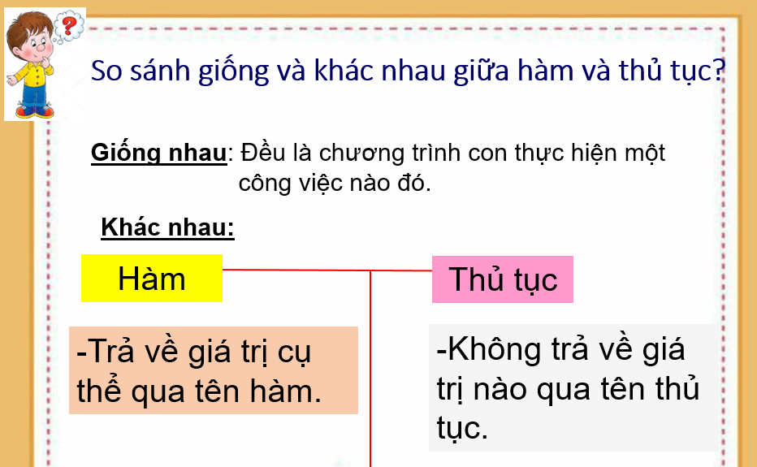

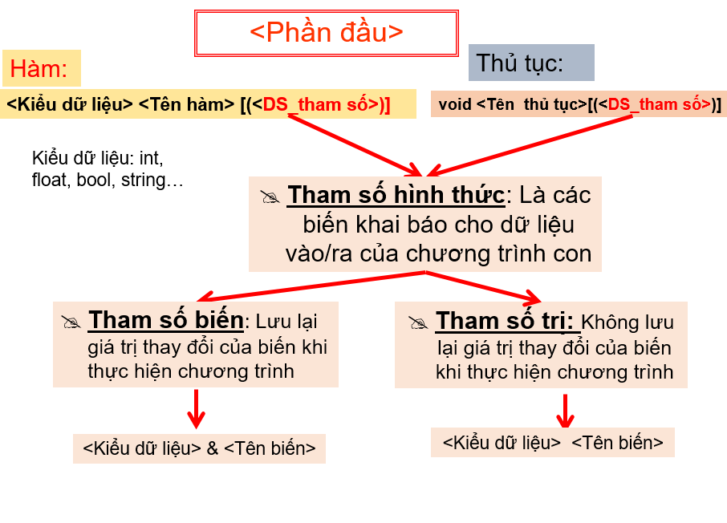

**3. Bài tập.**

***Viết các chương trình con thực hiện các công việc sau:***

1. Kiểm tra a,b,c có là 3 cạnh của tam giác.

2. Kiểm tra a,b,c có là 3 cạnh của tam giác cân.

3. Kiểm tra a,b,c có là 3 cạnh của tam giác vuông.

4. Kiểm tra a,b,c có là 3 cạnh của tam giác đều.

5. Kiểm tra a có là số nguyên tố hay không

6. Kiểm tra a có là số hoàn hảo hay không? (số hoàn hảo là số có tổng các ước khác nó bằng chính nó)

8. Đếm các ước của cố tự nhiên n.